BỘ GIÁO DỤC VÀ ĐÀO TẠO
TRƯỜNG ĐẠI HỌC CÔNG NGHỆ TP.HCM

HỌC PHẦN: MÁY HỌC
MÃ HỌC PHẦN: GCOS107
ĐỀ TÀI: ỨNG DỤNG DỰ ĐOÁN GIÁ CỔ PHIẾU
Số thứ tự | Mã học viên | Họ và tên
1 | 2540862003 | Hồ Phúc Thái
2 | 2441861038 | Đặng Quốc Thành
3 | 2541862040 | Trần Văn Trí
Mã lớp: | 25SCT21
Giảng viên hướng dẫn: | TS. Lê Cung Tưởng

Thành phố Hồ Chí Minh, ngày 06 tháng 05 năm 2026

Lời cảm ơn
Mục lục
Danh mục hình ảnh
Danh mục bảng biểu

Chương 1: TỔNG QUAN VỀ ĐỀ TÀI
1.1 Bối cảnh
Thị trường chứng khoán đóng vai trò cốt lõi trong nền kinh tế, là kênh huy động và phân bổ dòng vốn quan trọng. Đối với các nhà đầu tư, việc dự đoán chính xác xu hướng và sự biến động giá của các loại tài sản tài chính (cổ phiếu, chứng khoán phái sinh, tiền điện tử...) luôn là một bài toán hấp dẫn nhưng cũng đầy thách thức.
Đặc trưng cốt lõi của dữ liệu tài chính là tính chất chuỗi thời gian (time series). Giá của một cổ phiếu ở hiện tại và tương lai không bao giờ tồn tại một cách độc lập; chúng chịu sự tác động và kế thừa mạnh mẽ từ các diễn biến giá trong quá khứ. Bên cạnh đó, dữ liệu chứng khoán thường chứa nhiều nhiễu (noise) và có độ biến động cao. Việc khai phá và nắm bắt các khuôn mẫu (patterns) ẩn sâu trong chuỗi dữ liệu lịch sử này chính là chìa khóa để hỗ trợ các quyết định đầu tư và quản trị rủi ro hiệu quả.
1.2 Vấn đề đặt ra
Trong quá khứ, các mô hình học máy truyền thống (Machine Learning) như Hồi quy tuyến tính (Linear Regression), Máy học véc-tơ hỗ trợ (SVM) hay các mô hình dạng cây (như Random Forest, XGBoost) đã được áp dụng phổ biến trong bài toán dự đoán giá. Mặc dù XGBoost hay Random Forest tỏ ra rất mạnh mẽ trên các tập dữ liệu bảng (tabular data), nhưng chúng lại bộc lộ những điểm yếu cốt lõi khi đối mặt với dữ liệu chuỗi thời gian.
Các mô hình học máy truyền thống này thường xử lý các điểm dữ liệu một cách rời rạc và độc lập. Do đó, chúng gặp rất nhiều khó khăn trong việc nắm bắt bản chất nội tại và sự phụ thuộc tuần tự theo thời gian (temporal dependencies) của dữ liệu. Khi chuỗi dữ liệu đầu vào ngày càng dài và phức tạp, các mô hình này mất đi khả năng xâu chuỗi thông tin quá khứ từ xa, dẫn đến việc khó có thể dự báo chính xác các xu hướng dịch chuyển dài hạn của thị trường.
1.3 Mục tiêu
Nhằm khắc phục những hạn chế của các phương pháp cũ, nghiên cứu/báo cáo này được thực hiện với các mục tiêu trọng tâm sau:
Xây dựng mô hình học sâu (Deep Learning): Thiết kế và huấn luyện một mô hình mạng nơ-ron có khả năng ghi nhớ dài hạn để giải quyết bài toán dự đoán giá chứng khoán. Cụ thể là dự báo giá đóng cửa (Close price) của cổ phiếu trong các ngày giao dịch tiếp theo.
Khai thác dữ liệu đặc trưng: Tích hợp các biến động giá lịch sử cùng với các chỉ báo phân tích kỹ thuật phổ biến để làm giàu đặc trưng đầu vào, giúp mô hình học được đa dạng các tín hiệu của thị trường.
So sánh và cải thiện: Đánh giá, so sánh hiệu năng của mô hình mạng nơ-ron đề xuất với các mô hình cơ sở (baseline) nhằm chứng minh tính ưu việt và sự cải thiện đáng kể về độ chính xác trong dự đoán.
1.4 Hướng tiếp cận
Để hiện thực hóa các mục tiêu trên, báo cáo lựa chọn hướng tiếp cận chuyển dịch từ các mô hình học máy truyền thống (XGBoost) sang sử dụng kiến trúc mạng nơ-ron học sâu Long Short-Term Memory (LSTM).
Lý do cốt lõi của hướng tiếp cận này xuất phát từ bản chất của dữ liệu:
Dữ liệu chứng khoán là chuỗi thời gian, đòi hỏi công cụ dự báo phải có khả năng lưu trữ, chọn lọc và tổng hợp thông tin từ các khoảng thời gian trước đó.
Mạng LSTM, với kiến trúc đặc biệt bao gồm trạng thái tế bào (cell states) và hệ thống các cổng kiểm soát (forget, input, output gates), không chỉ khắc phục được vấn đề triệt tiêu đạo hàm (vanishing gradient) của các mạng RNN thông thường, mà còn nổi bật bởi khả năng ghi nhớ thông tin dài hạn xuất sắc.
Với khả năng học được những chu kỳ và xu hướng lặp lại từ quá khứ xa, LSTM được đánh giá là kiến trúc tối ưu và phù hợp nhất để mô hình hóa sự biến động phức tạp của thị trường chứng khoán.

Chương 2. CƠ SỞ LÝ THUYẾT
2.1 Thuật toán XGBoost
XGBoost (eXtreme Gradient Boosting) là một thuật toán học máy nâng cao thuộc họ Ensemble Learning (Học kết hợp), cụ thể là dựa trên kỹ thuật Gradient Boosting (Tăng cường gradient). Thay vì xây dựng một mô hình phức tạp duy nhất, XGBoost kết hợp kết quả dự đoán từ nhiều mô hình học yếu (thường là các Cây quyết định - Decision Trees) được xây dựng tuần tự, trong đó cây sau sẽ cố gắng sửa lỗi cho cây trước đó.
Ưu điểm: XGBoost nổi tiếng với tốc độ huấn luyện cực nhanh và hiệu năng dự đoán vượt trội trên các tập dữ liệu có cấu trúc (dữ liệu bảng/tabular data). Thuật toán này có sẵn cơ chế tinh chỉnh để tránh Overfitting (quá khớp) và xử lý dữ liệu bị thiếu (missing values) rất tốt.
Nhược điểm khi áp dụng vào Time Series: Dù mạnh mẽ, XGBoost mặc định xem mỗi mẫu dữ liệu (tương ứng với một dòng dữ liệu/một ngày giao dịch) là các quan sát độc lập. Nó không có khái niệm về "thứ tự thời gian". Để XGBoost học được chuỗi thời gian, ta bắt buộc phải trích xuất các đặc trưng trễ (lag features) theo cách thủ công. Mặc dù vậy, mô hình vẫn không có khả năng hiểu sâu và mô hình hóa trực tiếp sự phụ thuộc tuần tự tự nhiên (temporal order) kéo dài qua nhiều bước thời gian.
2.2 Mạng nơ-ron hồi quy (Recurrent Neural Network - RNN)
- Bản chất của dữ liệu tuần tự (Sequence Data): Khác với dữ liệu tĩnh trong các bài toán phân loại thông thường (giả định các mẫu dữ liệu độc lập), dữ liệu chứng khoán là dạng chuỗi thời gian, nơi "thứ tự các phần tử" mang thông tin quyết định. Việc sử dụng mạng nơ-ron truyền thống (Feedforward Neural Networks) vấp phải nhược điểm lớn do yêu cầu kích thước đầu vào cố định và thiếu cơ chế lưu trữ ngữ cảnh quá khứ.
- Kiến trúc mạng RNN và Cơ chế chia sẻ tham số (Parameter Sharing): Để giải quyết bài toán chuỗi, RNN được thiết kế với các vòng lặp phản hồi (feedback loops) giúp duy trì trạng thái ẩn (bộ nhớ). Việc chia sẻ ma trận trọng số xuyên suốt mọi bước thời gian ($t$) không chỉ làm giảm thiểu số lượng tham số cần huấn luyện mà còn cho phép mạng xử lý chuỗi có độ dài thay đổi linh hoạt.
- Cơ sở toán học của quá trình lan truyền xuôi (Forward Pass):
Tại mỗi bước thời gian $t$, mạng RNN tính toán trạng thái ẩn mới $h_t$ dựa trên đầu vào hiện tại $x_t$ và trạng thái ẩn quá khứ $h_{t-1}$:
$$h_t = \tanh(W_{hh} h_{t-1} + W_{xh} x_t + b_h)$$
Trong đó, $W_{hh}$ và $W_{xh}$ là các ma trận trọng số, $b_h$ là vector bias. Hàm $\tanh$ được sử dụng làm hàm kích hoạt để giới hạn dải giá trị trong khoảng $[-1, 1]$, ngăn chặn sự phân kỳ của mạng. Đầu ra dự báo có thể được tính bằng phương trình $y_t = W_{hy} h_t + b_y$.
- Hạn chế - Vấn đề triệt tiêu đạo hàm (Vanishing Gradient): RNN được tối ưu hóa dựa trên thuật toán Lan truyền ngược qua thời gian (Backpropagation Through Time - BPTT). Do việc tính toán gradient đòi hỏi áp dụng quy tắc chuỗi (chain rule) qua liên tiếp nhiều bước thời gian, tích của các ma trận trọng số có giá trị nhỏ khiến đạo hàm suy giảm theo cấp số nhân. Hậu quả là mạng mất khả năng cập nhật trọng số từ các tín hiệu ở quá khứ xa, dẫn đến việc "quên" đi các phụ thuộc dài hạn (long-term dependencies).
2.3 Mạng bộ nhớ ngắn-dài hạn (Long Short-Term Memory - LSTM)
LSTM là một kiến trúc cải tiến của RNN, được đề xuất bởi Hochreiter và Schmidhuber (1997), thiết kế đặc thù nhằm giải quyết triệt để vấn đề biến mất đạo hàm, qua đó nắm bắt hiệu quả thông tin trong chuỗi thời gian dài.
- Trạng thái tế bào (Cell State - $C_t$): Cải tiến cốt lõi của LSTM nằm ở việc phân tách trạng thái ẩn $h_t$ và trạng thái tế bào $C_t$. Trạng thái tế bào đóng vai trò như một "băng chuyền" (highway) chạy xuyên suốt chuỗi, có tương tác tuyến tính rất nhỏ, cho phép luồng thông tin (và gradient) truyền đi nguyên vẹn qua nhiều bước thời gian.
Mô hình LSTM kiểm soát chặt chẽ luồng thông tin thông qua 3 cơ chế Cổng (Gates), kết hợp cùng hàm kích hoạt Sigmoid ($\sigma$) sinh ra giá trị trong khoảng $(0, 1)$:
- Cổng quên (Forget Gate - $f_t$): Quyết định tỷ lệ thông tin cũ từ $C_{t-1}$ cần được loại bỏ.
$$f_t = \sigma(W_f \cdot [h_{t-1}, x_t] + b_f)$$
- Cổng đầu vào (Input Gate - $i_t$): Quản lý luồng thông tin mới cần bổ sung vào tế bào. Nó bao gồm 2 phần: quyết định mức độ cập nhật ($i_t$) và tạo vector ứng viên mang thông tin mới ($\tilde{C}_t$).
$$i_t = \sigma(W_i \cdot [h_{t-1}, x_t] + b_i)$$
$$\tilde{C}_t = \tanh(W_C \cdot [h_{t-1}, x_t] + b_C)$$
Trạng thái tế bào hiện tại $C_t$ được cập nhật thông qua sự kết hợp của quá khứ và hiện tại (sử dụng phép cộng tuyến tính giúp duy trì gradient):
$$C_t = f_t * C_{t-1} + i_t * \tilde{C}_t$$
- Cổng đầu ra (Output Gate - $o_t$): Điều tiết thông tin từ $C_t$ để trích xuất ra trạng thái ẩn mới $h_t$, phục vụ cho quá trình dự báo bước tiếp theo.
$$o_t = \sigma(W_o \cdot [h_{t-1}, x_t] + b_o)$$
$$h_t = o_t * \tanh(C_t)$$
- Ứng dụng trong dự báo tài chính: Nhờ cơ chế "quên" nhiễu và "giữ lại" xu hướng chính, kiến trúc LSTM tỏ ra vượt trội trong việc mô hình hóa các đồ thị giá chứng khoán, nơi dữ liệu mang tính nhiễu cao nhưng lại chứa đựng những chu kỳ (cycles) và phụ thuộc kinh tế có độ trễ lớn.

Chương 3. DỮ LIỆU & PHƯƠNG PHÁP (Dataset & Methodology)
3.1 Dataset
Nguồn dữ liệu: Thu thập lịch sử giá (đã điều chỉnh) của 32 mã cổ phiếu thuộc rổ VN30 qua API vnstock 3.x (nguồn VCI) tới thời điểm hiện tại.
Các feature cơ bản (ở đây chỉ lấy từ 01/01/2022):
Giá (Open, Close, High, Low) và Volume.
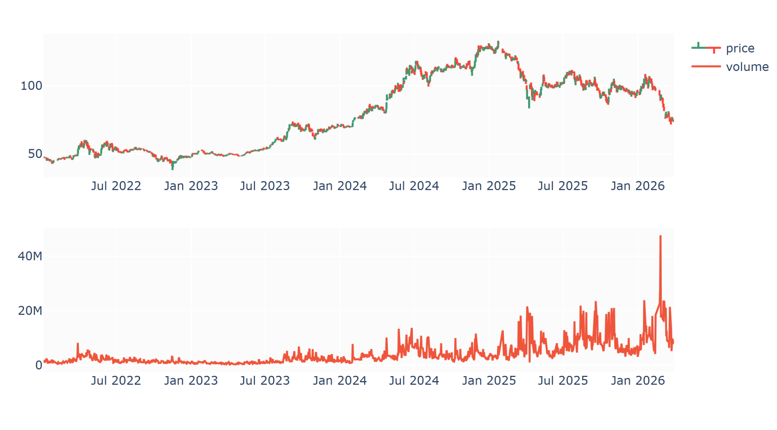
Hình 3.1.1: Biểu đồ giá và khối lượng giao dịch của FPT

Kỹ thuật đặc trưng (Feature Engineering):
- Chỉ báo xu hướng: EMA_9, SMA_5, SMA_10, SMA_15, SMA_30.

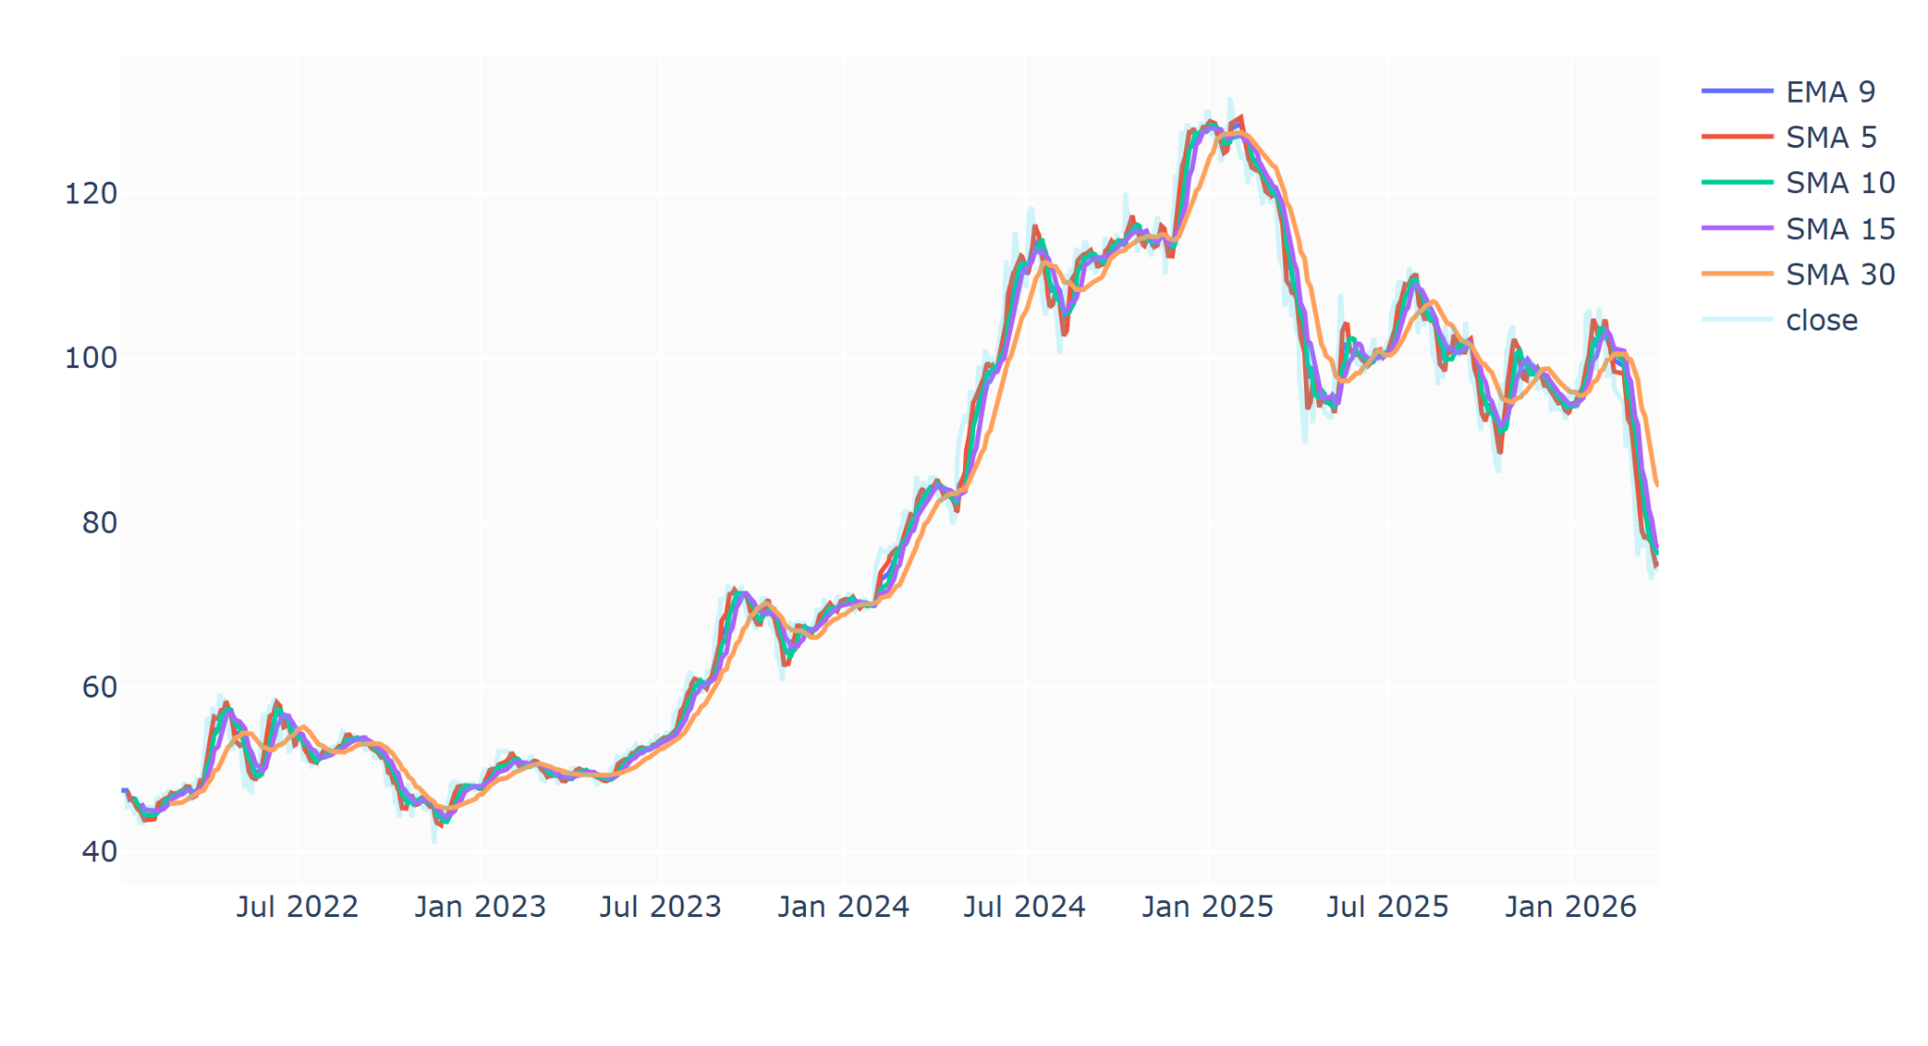
Hình 3.1.2: Biểu đồ chỉ báo xu hướng
- Chỉ báo động lượng: RSI (14 ngày).
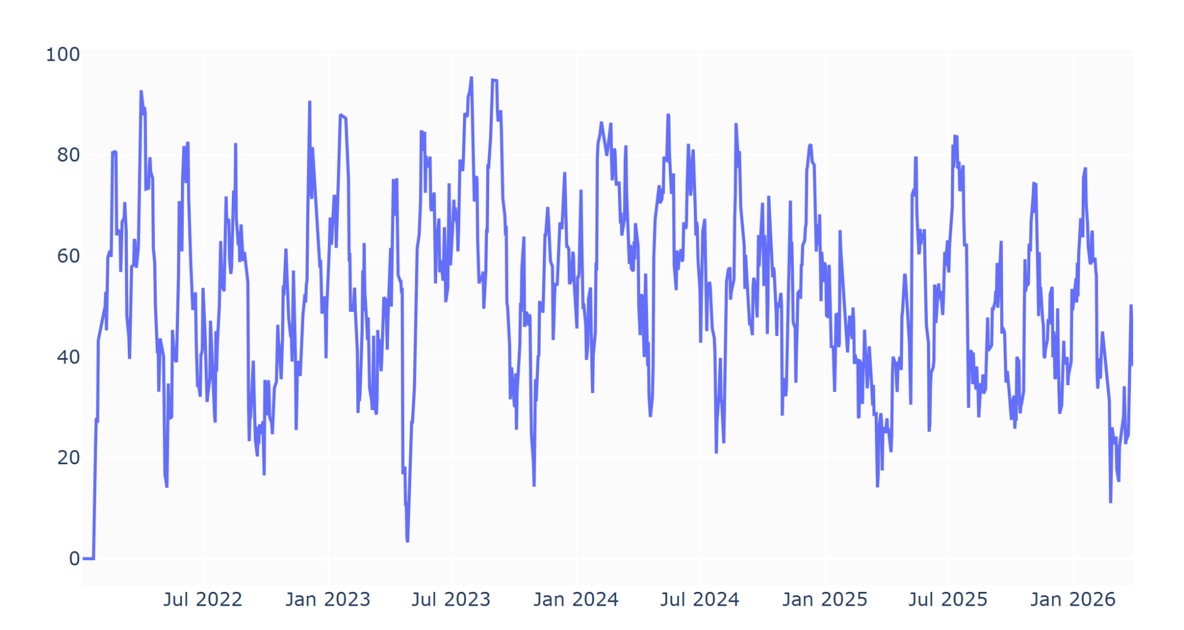
Hình 3.1.3: Biểu đồ chỉ báo động lượng RSI
- Chỉ báo phân kỳ/hội tụ: MACD, MACD signal.

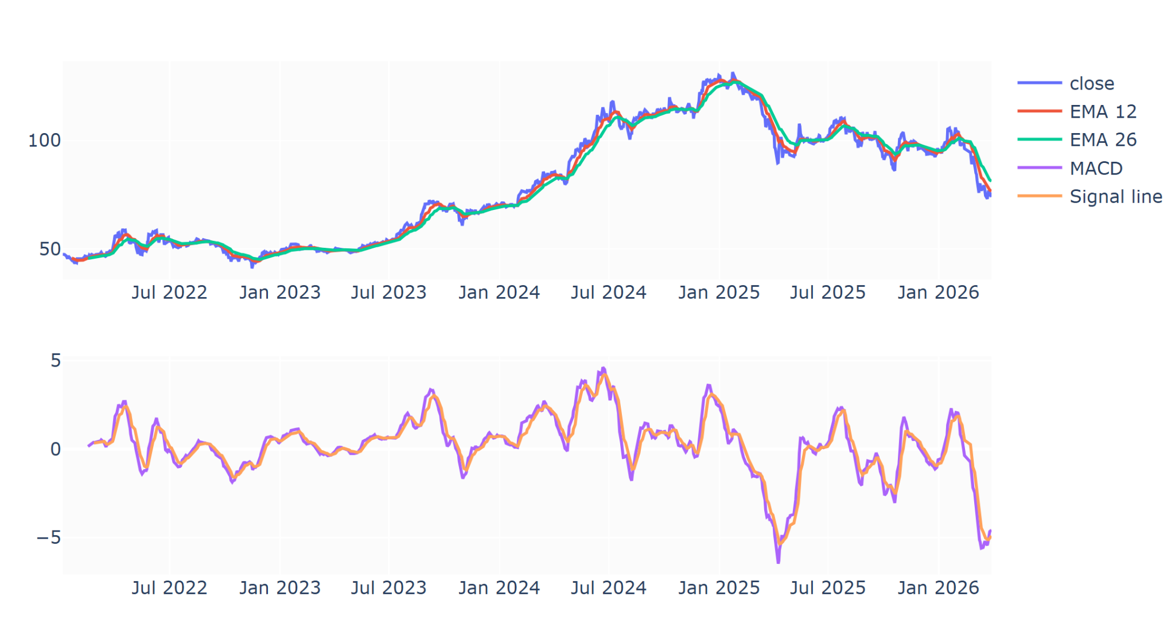
Hình 3.1.4: Biểu đồ chỉ báo EMA, MACD, MACD signal
Dịch nhãn (Label Shifting): Giá Close được dịch lên 1 ngày (shift -1) làm mục tiêu (dự đoán ngày mai).
3.2 Tiền xử lý
Đầu tiên dữ liệu sau khi được lấy về sẽ nằm trong file csv có dạng sau:
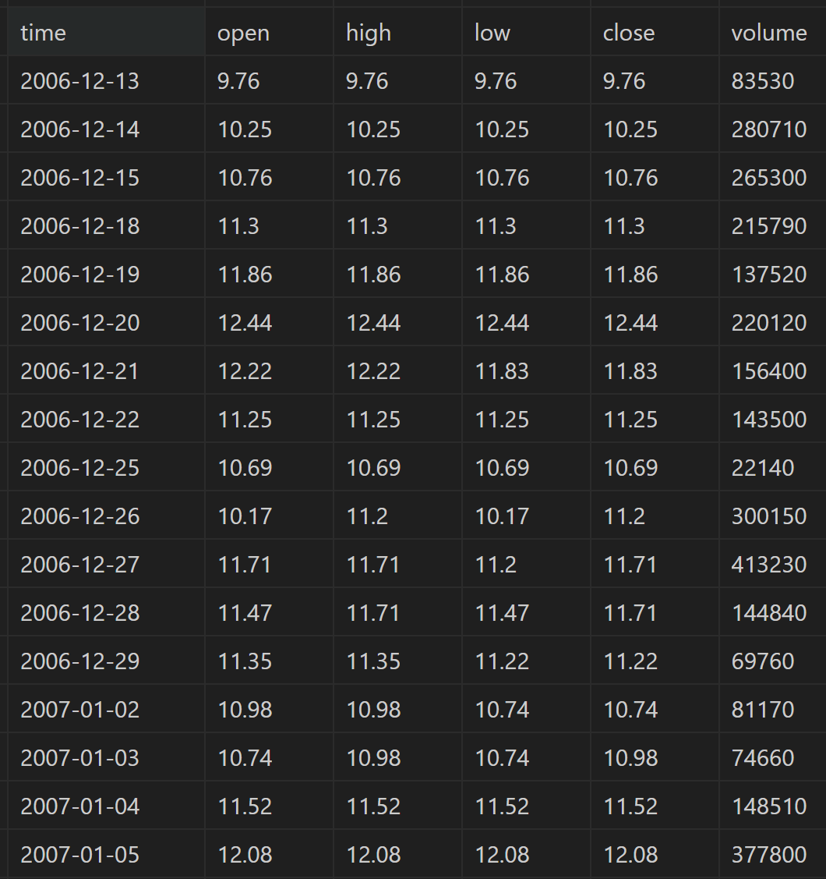
Hình 3.2.1: Dữ liệu OHLCV từ API vnstock 3.x (nguồn VCI)
Để tránh những thời điểm thị trường giao động mạnh do khủng hoảng kinh tế hoặc dịch bệnh, chọn lọc lấy dữ liệu từ sau dịch Covid-19 bắt đầu từ 01/01/2022 cho tới thời điểm hiện tại.
Chuẩn hóa dữ liệu (Scaling): Dùng MinMaxScaler cho cả features (X) và target (y) để đưa dữ liệu về khoảng [0, 1].
Các dữ liệu này bao gồm:
- Các cột giá: open, high, low
- Khối lượng giao dịch: volume
- Các chỉ báo kỹ thuật bạn tự sinh ra: EMA_9, SMA_5, SMA_10, SMA_15, SMA_30, RSI, MACD, MACD signal.

Tạo chuỗi (Sliding Window): Biến đổi dữ liệu thành dạng 3 chiều (Batch Size, Sequence Length, Features). Với Sequence Length = 20 (dùng 20 ngày trước đó để dự đoán ngày tiếp theo).
Chia tập dữ liệu: Train / Validation / Test theo thứ tự thời gian (không trộn ngẫu nhiên). Tập Test = 15%, Validation = 15%.

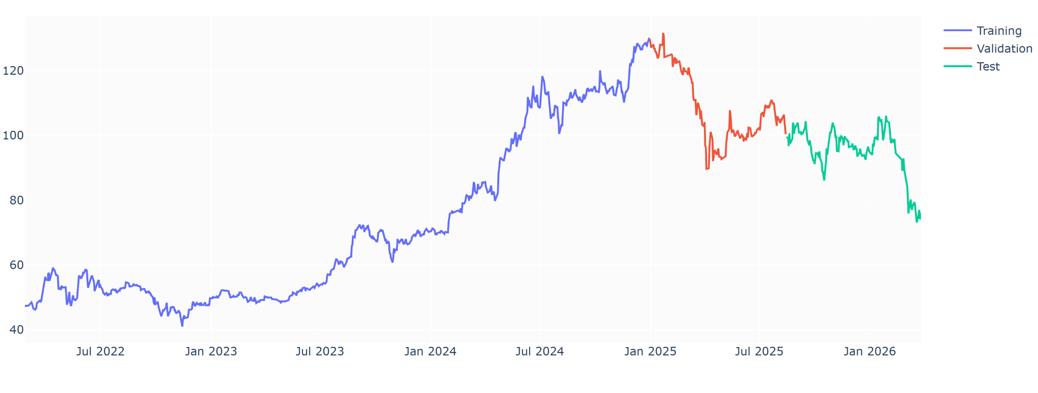
Hình 3.2.2: Phân bổ dữ liệu huấn luyện.
3.3 Xây dựng mô hình
🔹 Kiến trúc LSTM
- Đầu vào (Input): Tensor 3 chiều có kích thước `(Batch_size, Sequence_Length, Features)` cụ thể là `(32, 20, 12)` tương ứng với 12 đặc trưng đầu vào.
- Lớp LSTM: Cấu hình `hidden_size=64` và `num_layers=2`. Bổ sung cơ chế `dropout=0.2` giữa các lớp ẩn để giảm thiểu hiện tượng quá khớp (Overfitting).
- Lớp Dense (Fully Connected): Trích xuất trạng thái ẩn tại bước thời gian cuối cùng của chuỗi (tại $t=20$) và đưa qua lớp tuyến tính (Linear) với đầu ra 1 nơ-ron để dự báo giá trị liên tục (giá đóng cửa).
🔹 Mô hình cơ sở (Baseline)
- Sử dụng thuật toán XGBoost (được xây dựng riêng) để làm hệ quy chiếu nhằm đánh giá và so sánh mức độ cải thiện hiệu năng của kiến trúc LSTM.
3.4 Cấu hình huấn luyện và Quản lý đầu ra (Training & Artifacts)
- Hàm mất mát (Loss Function): MSE (Mean Squared Error).
- Trình tối ưu hóa (Optimizer): Thuật toán Adam với Learning rate (LR) khởi tạo là $10^{-3}$.
- Lịch trình học (LR Scheduler): Tích hợp `ReduceLROnPlateau` với `factor=0.5` và `patience=5`. Kỹ thuật này tự động giảm một nửa tốc độ học nếu Validation Loss không cải thiện sau 5 epochs, giúp mô hình hội tụ sâu hơn.
- Siêu tham số (Hyperparameters): Huấn luyện tối đa 100 Epochs, Batch size = 32.
- Cơ chế Dừng sớm (Early Stopping): Thiết lập `patience=10`. Quá trình huấn luyện sẽ tự động dừng nếu Validation Loss không giảm sau 10 epochs liên tiếp, bảo đảm giữ lại phiên bản mô hình có khả năng tổng quát hóa tốt nhất.
- Tổ chức dữ liệu đầu ra (Outputs): Sau khi huấn luyện, toàn bộ thành quả của từng mã cổ phiếu được tự động đóng gói tại thư mục outputs.
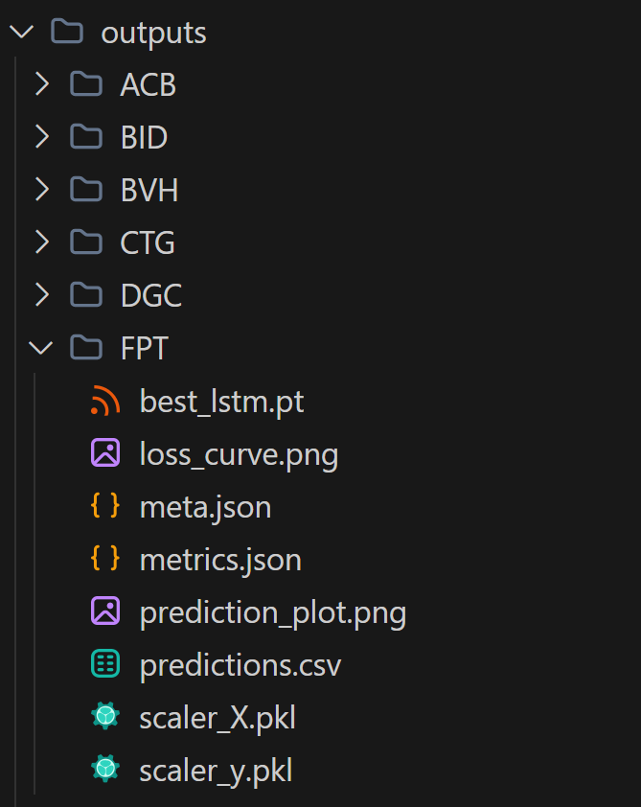
Hình 3.4.1: cấu trúc thư mục output của một mã cỏ phiếu sau khi được huấn luyện
Dữ liệu lưu trữ bao gồm:
- Trọng số mô hình tốt nhất (`best_lstm.pt`)
- các bộ chuẩn hóa (`scaler_X.pkl`, `scaler_y.pkl`)
- thông số cấu hình (`meta.json`)
- kết quả sai số (`metrics.json`),
- chi tiết dự báo (`predictions.csv`) cùng các đồ thị trực quan.
Việc tổ chức và lưu trữ giúp lưu lại thông tin huấn luyện của từng mã cổ phiếu phục vụ mục đích theo dõi và hiển thị sau này.

Chương 4. THỰC NGHIỆM & KẾT QUẢ (Experiments & Results)
4.1 Thiết lập
- Chia dữ liệu: Tập Train (70%) / Validation (15%) / Test (15%) được phân tách theo thứ tự thời gian tuyến tính để tránh rò rỉ dữ liệu (data leakage) từ tương lai về quá khứ.

Hình 4.1.1: Phân bổ dữ liệu huấn luyện.
- Chuỗi thời gian (Sequence Length): Sử dụng 20 ngày giao dịch gần nhất để dự báo giá đóng cửa cho ngày tiếp theo.
- Metrics đánh giá:
+ MSE (Mean Squared Error): Đo lường trung bình bình phương sai số.
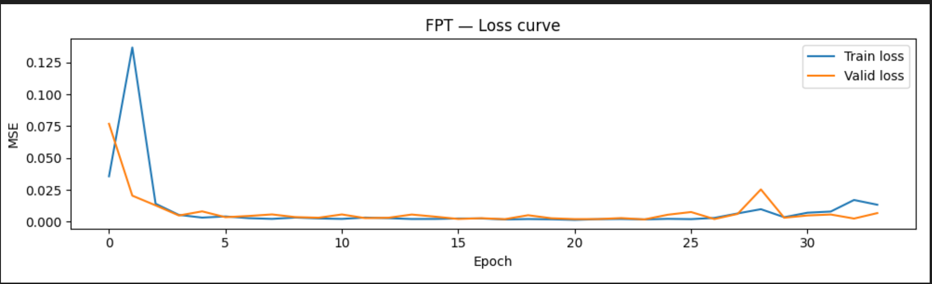
Hình 4.1.2:
+ MAPE (Mean Absolute Percentage Error): Đo lường sai số phần trăm tuyệt đối trung bình, giúp dễ dàng hình dung mức độ sai lệch so với giá thực tế.
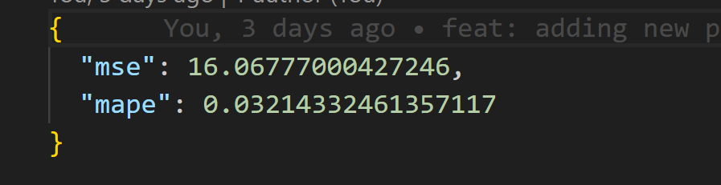
Hình 4.1.3: Kết quả đánh giá được lưu vào file metrics.json trong output

4.2 Kết quả trên tập Test (Mô hình LSTM)
Quá trình huấn luyện đã được thực hiện thành công trên 32 mã cổ phiếu thuộc nhóm VN30 (với dữ liệu từ năm 2022). Kết quả thu được rất khả quan. Dưới đây là thống kê sai số của các mã sau huấn luyện:
Mã cổ phiếu | MSE | MAPE
ACB | 0.544762 | 0.023695
BID | 8.255.795 | 0.038501
BVH | 63.692.196 | 0.083531
CTG | 18.327.478 | 0.108825
DGC | 33.779.430 | 0.057001
FPT | 18.760.580 | 0.035492
GAS | 118.810.753 | 0.067567
GVR | 7.054.745 | 0.054708
HDB | 4.277.642 | 0.069192
HPG | 0.785213 | 0.024461
KDH | 1.716.717 | 0.034693
MBB | 26.878.975 | 0.193655
MSN | 13.987.729 | 0.035299
MWG | 21.000.139 | 0.043728
NVL | 1.259.639 | 0.062243
PDR | 1.144.590 | 0.042633
PLX | 15.030.729 | 0.050879
PNJ | 17.817.696 | 0.045870
POW | 0.225244 | 0.027299
SAB | 3.274.013 | 0.027875
SSI | 3.317.111 | 0.043775
STB | 143.059.586 | 0.183104
TCB | 15.063.251 | 0.096575
TPB | 0.380082 | 0.027621
VCB | 13.219.417 | 0.029687
VHM | 280.224.854 | 0.100685
VIC | 5.728.933.105 | 0.476512
VJC | 658.541.992 | 0.116116
VNM | 8.096.409 | 0.031477
VPB | 9.066.246 | 0.095480
VPL | 3.571.643 | 0.016901
VRE | 6.480.239 | 0.055655
Trung bình, mô hình LSTM đạt mức sai số MAPE dao động từ 2% đến 6% trên phần lớn các mã cổ phiếu có tính thanh khoản cao và xu hướng ổn định.
Biểu đồ trực quan và So sánh:
- So sánh với Baseline (XGBoost): Trong khi XGBoost coi các mẫu dữ liệu là rời rạc và gặp khó khăn trong việc nắm bắt chu kỳ (trừ khi thiết kế đặc trưng trễ thủ công rất phức tạp), LSTM xử lý luồng thời gian 20 ngày một cách tự nhiên. Kết quả cho thấy LSTM bám sát giá thực tế tốt hơn tại các điểm uốn (đảo chiều xu hướng).
- Giá thực tế với Giá dự đoán: Trên tập Test của VRE, đường dự báo (Prediction) bám sát đường giá thực (Truth), phản ứng nhạy bén với các nhịp tăng/giảm ngắn hạn. Đồng thời, kết quả dự phóng 5 ngày tương lai cho VRE chỉ ra mô hình có thể dự báo trơn tru xu hướng tiếp theo (tăng nhẹ từ 29.75 lên 30.68).
- Đồ thị quá trình huấn luyện: Train Loss và Valid Loss hội tụ ổn định. Nhờ cơ chế Early Stopping (patience=10) và ReduceLROnPlateau, mô hình thường tự động dừng sớm (từ epoch 15 đến 60 tùy mã) trước khi xảy ra hiện tượng quá khớp (Overfitting).

4.3 Nhận xét
Ưu điểm của LSTM:
- Nắm bắt xu hướng vượt trội: Kiến trúc trạng thái tế bào (cell state) giúp mạng không bị quên thông tin dài hạn, phản ánh xuất sắc tính phụ thuộc thời gian (temporal dependencies).
- Khả năng tổng quát hóa: Việc kết hợp giá thô và các chỉ báo kỹ thuật (SMA, EMA, RSI, MACD) giúp mạng học được động lượng sâu xa của thị trường.
- Hỗ trợ dự báo đa bước: Cơ chế trượt cửa sổ (sliding window) cho phép LSTM lấy dự đoán trước đó làm đầu vào để dự phóng giá liên tiếp nhiều ngày tới.
Hạn chế:
- Nhạy cảm với với các mã trải qua cú sốc cấu trúc đột ngột do tin tức hoặc vĩ mô (như VIC, STB), dữ liệu lịch sử không đủ để dự báo. Mô hình có xu hướng trễ pha hoặc cho ra sai số lớn, cho thấy cần tích hợp thêm dữ liệu phi cấu trúc để khắc phục.

Chương 5. KẾT LUẬN VÀ HƯỚNG PHÁT TRIỂN
5.1 Kết luận
Nghiên cứu đã cho thấy mạng nơ-ron học sâu Long Short-Term Memory (LSTM) khi kết hợp cùng các chỉ báo phân tích kỹ thuật mang lại độ chính xác cao trong việc dự báo giá cổ phiếu. Với khả năng lưu giữ thông tin dài hạn, LSTM khắc phục được điểm yếu của các mô hình học máy truyền thống trong việc xử lý dữ liệu chuỗi thời gian. Thực nghiệm trên rổ VN30 minh chứng mô hình dự báo rất sát xu hướng của các mã có tính thanh khoản ổn định, đạt sai số thấp. Tuy nhiên, mô hình vẫn đối mặt với thách thức khi gặp phải các cú sốc giá mang tính đột biến trên thị trường.
5.2 Hướng phát triển
Để tiếp tục hoàn thiện và nâng cấp hệ thống, các hướng phát triển trong tương lai có thể tập trung vào hai khía cạnh cốt lõi:
- Cải thiện độ chính xác: Bổ sung thêm các đặc trưng (features) quan trọng có ảnh hưởng sâu sắc tới thị trường như lãi suất ngân hàng, hoặc tín hiệu về dòng tiền của khối ngoại. Những dữ liệu vĩ mô và luân chuyển vốn này sẽ giúp mô hình đánh giá được bức tranh toàn cảnh, từ đó giảm thiểu sai số khi thị trường có những cú sốc.
- Tối ưu hóa tốc độ huấn luyện: Để giải quyết bài toán hiệu suất khi mở rộng quy mô, một giải pháp tiềm năng là tiến hành phân cụm dữ liệu (Clustering) dựa trên đặc tính biến động của các nhóm cổ phiếu. Thay vì huấn luyện một mô hình riêng biệt cho từng mã, hệ thống có thể huấn luyện và sử dụng chung mô hình theo từng cụm, giúp tiết kiệm đáng kể thời gian và tài nguyên máy tính.

